ПАМЯТКА
Как воспитать здоровый образ жизни у ребенка.
1. Если вы желаете, здоровья своим детям, необходимо перестроить уклад семьи на принципах ЗОЖ;
- живите в определенном режиме труда, отдыха, питания;
- начинайте день с утренней зарядки (не менее 30 мин);
- оставьте за порогом своего дома недовольство ценами, правительством, руководством, неудачами и плохим самочувствием:
- не становитесь рабами телевидения, особенно в выходные дни, найдите время для общения с природой;
- имейте сильную волю, чтобы приобрести сильные привычки.
2. Если вы желаете видеть своего ребенка трудолюбивым, то придерживайтесь правил:
- не лишайте своих детей участия в семейных трудовых делах:
- не проявляйте непочтения, не говорите плохо о поступках членов вашей семьи, морально поощряйте трудовые усилия каждого;
- не выносите сор из избы;
- не делите труд в семье на мужской и женский.
3. Если вы желаете видеть своих детей способными создать крепкую семью, то:
- будьте выдержанными и спокойными в кругу своей семьи:
- уделяйте своим детям максимум внимания в свободное время,
интересуйтесь их делами, сопереживайте им;
- с уважением относитесь к мужу (жене), возвышайте культ женщины
- матери, мужчины - отца.
4. Если вы хотите видеть своих детей свободными в общении, культурными, то:
- не допускайте, чтобы ваши дети пропускали школу;
- очень хорошо, если у вашего ребенка есть хобби;
- не жалейте времени для культурного совместного отдыха;
- приобщайте детей к миру литературы.
5. Если вы не хотите видеть своих детей беспринципными, циничными, отравляющими жизнь себе и другим, то:
- не разрешайте себе заниматься в присутствии детей сплетнями, критикой по адресу своих родственников, знакомых, клиентов, учителей;
- к учителю могут быть претензии, но с ними надо идти прямо к нему.
6. Вы желаете, чтобы ваш ребенок вырос добрым, внимательным, готовым поддержать вас - вам нужно самим уделять максимум
внимания своим родителям.

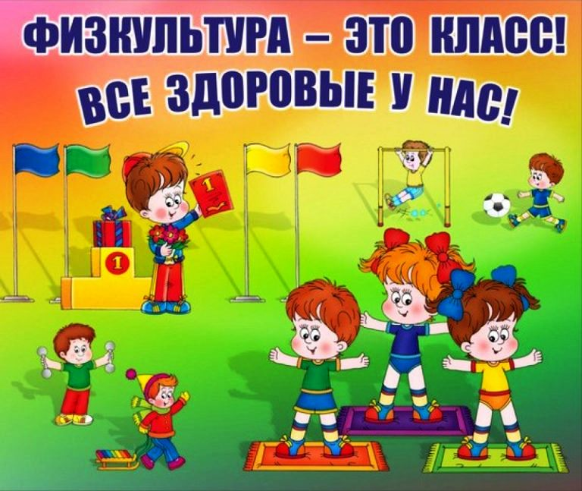

Памятка для родителей
«Как воспитать здоровый образ жизни у ребенка»

Выполнила : Некрасова Е.К. инструктор по физической культуре МАОУДОД
детский сад »Сказка» корпус «Искорка»

